Patientenblatt / Therapieplanung
Vorname und Nachname
Strasse
PLZ Ortschaft
Telefon

Geschlecht | männlich weiblich |  | Ich bin nicht schwanger
E-Mail |  |  | Ich trage keinen Herzschrittmacher
Grösse | cm |  | Visum:
Gewicht | kg
Geb. Datum
Anamnese (Falls nicht bekannt, leer lassen)
Ja Nein  Rauchen Sie?  Haben Sie öfters stressige Situationen?  Sind Sie oft müde, antriebslos?  Schlafen Sie regelmässig mehr als 7 Stunden?  Haben Sie Konzentrationsprobleme?  Haben Sie Gedächtnisprobleme?  Trinken mehr als 2 Mal/Woche Alkohol?  Sind Sie aktuell in ärztlicher Behandlung?  Hat jemand in Ihrer Familien Diabetes?  Gab es in Ihrer Familie bereits einen Schlaganfall? Gab es in Ihrer Familie bereits einen Herzinfarkt? | Haben Sie Allergien?  Nehmen Sie momentan Medikamente?  Haben Sie Bluthochdruck?  Ist Ihr Blutdruck eher zu niedrig?  Sind Ihre Cholesterinwerte normal?  Leiden Sie unter einer chronischen Erkrankung?  Wie oft treiben Sie Ausdauersport? (Min. 30 Minuten)  O So gut wie nie  O 1 Mal pro Woche  O Alle 2 Wochen 1 Mal  O Mindestens 2 Mal pro Woche
Wird bei Bedarf während einer Konsultation in der Praxis erfasst und eingetragen
Datum | Gewicht | Sauerstoffsättigung S_{p}O₂ | Puls | systolisch (mm Hg) | diastolisch (mm Hg)

Blutdrucktabelle  systolisch diastolisch  optimaler Blutdruck < 120 < 80  normaler Blutdruck < 130 < 85  hoch normaler Blutdruck 130-139 85-89  Milde Hypertonie 140-159 90-99  Mittlere Hypertonie 160-179 100-109  Schwere Hypertonie >180 >110  Sauerstoffsättigung S_{p}O_{2:} 94-97%  Puls Kinder 100/Minute  Jugendliche 85/Minute  Erwachsene 70/Minute  Senioren 80/Minute | Bemerkungen:

Hauptbeschwerden | Ergänzende Massnahmen
Chronische Müdigkeit, fehlende Energie | Basisches Wasser
Hautirritationen | Vita-Chip
Gelenkprobleme | Germaniumband
Gefässprobleme | Magneteinlagen
Schlafqualität (Einschlafen, Durchschlafen)
Magenprobleme, Dünndarmprobleme, Dickdarmprobleme
Lungenprobleme, COPD
Diabetes
Adipositas
Borreliose
Herz/Kreislaufprobleme
Kopfschmerzen, Migräne
Schilddrüsenprobleme
Schwindel
Anmerkungen:

Verbesserungsvorschläge
Absorption Magen, Pepsinsekretion, Peristaltik | Flohsamenschalen, Bitter Kapseln
Absorption Dünndarm | Flohsamenschalen, Klino
Absorption Dickdarm | Flohsamenschalen, Klino
Schwermetalle ausleiten | Klino
Prostataitis | Broccoli, Prostata Kapseln
Erhöhte Harnwerte | L-Arginin, L-Alanin, Vitamin B-Complex, Klino
Entgiftungsfunktion Leber zu tief | Leber-Galle Vital, Bitter
Vitalstoffmangel (Vitamine, CoEnzyme, Aminosäuren) | Vitalstoffsupplementierung
Q10 Mangel | Ubiquinol
Osteoporose | Knochen Vital oder K2 & D3 & Magnesium
Übersäuerung (Gesamtgallensäure) | Leber-Galle Vital, Bitter, Cholin, Flohsamen
Zu hoher Serumglobinwert (Infektion?) | Abwehr Plus
Stress, PH Wert zu tief, Elektromagnetische Strahlung | Abwehr Plus, Antioxidantien Plus
Blutversorgung des Hirngewebes | Pycnogenol, L-Arginin
Stimmungsindex | 5-htp, Energie-Vital
Gedächtnis Index | Gedächtnis-Index, Pycnogenol
Leberfettgehalt/Fettstoffwechsel, Durchfluss-System | Leber-Galle Vital, Bitter, Pycnogenol
Abweichender Lipid-Metabolismus Koeffizient | Leber-Galle Vital, Energie Vital
Abweichender Triglycerid-Gehalt Koeffizient | Omega 3, Bitter, Antioxidantien Plus, Cholin
Kollagenmangel, Bindegewebe | Collagen, L-Lysin, L-Prolin
Haut | Haut-Vital, Collagen
Augenvitalität, Visuelle Müdigkeit | Augen-Vital, Pycnogenol
Gefahr von Arteriosklerose, Gefäss-, Herz- Kreislaufprobleme | Pycnogenol, L-Arginin
Darmbakterienkoeffizient -Würmer, Viren, Parasiten, Pathogene | Flohsamenschalen, Bitter oder Parasitenkur
Cholesterin | Pycnogenol, OPC, Omega 3
Blutfette | Pycnogenol, Omega 3, Ubiquinol
Hämatokritwert zu hoch | Pycnogenol, L-Arginin
Hämatokritwert zu tief | Eisen Chelat, Herz-Vital
Lungenvitalität | Pycnogenol, Abwehr Plus, Süssholzwurzel
Verstopftes Lymphsystem | Abwehr Plus, Schachtelhalm
Gefässprobleme, Gefässelastizität, Kranzgefässe | Pycnogenol, L-Arginin, Herz-Vital
Gelenkprobleme | Pycnogenol, L-Arginin
Bauchspeicheldrüse | Gluco-Vital, Bitter, L-Arginin
Hals/Lendenwirbelverkalkung, Hyperostose | Apfelessig & Vitamin C
Blutzucker/Urinzucker | Gluco Vital, L-Alanin, D3, B Komplex, Liponsäure
Schilddrüse | Vitamin Bplus, Beta Carotin, Omega 3

Weiteres Vorgehen
Parasitenkur Dr. Hulda Clark
Zappen nach Dr. Hulda Clark
Plattenzappen
Bioresonanztherapie
Fettstoffwechsel ankurbeln
Magen/Darmreinigung
Gefässtherapie QRS 101
Gefässtherapie mit Low-Level Laserdevice
TENS - Schmerztherapie
Akupunktur

Therapiedokumentation
Datum | Therapie | Ergebnis
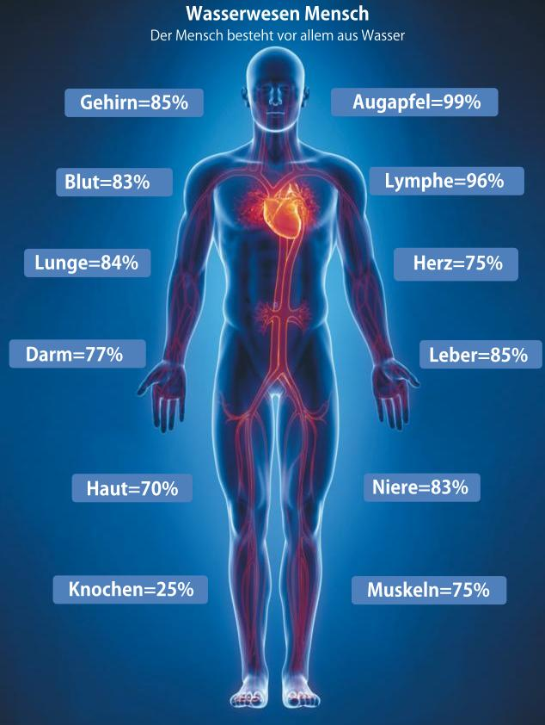 | Wo hilft basisches Wasser  - hohen Blutdruck  - Diabetes  - schlechte Blutzirkulation  - Darmträgheit  - allgemeine Erkältungen  - Muskelschmerzen  - Harnsteine  - langsame Wundheilung  - chronische Müdigkeit  - Gicht und Arthrose  - morgendliche Übelkeit  - Osteoporose  - Hyperaktivität  - Diarrhöe  - Wassereinlagerungen  - Kater  - Körpergeruch  - Fettleibigkeit

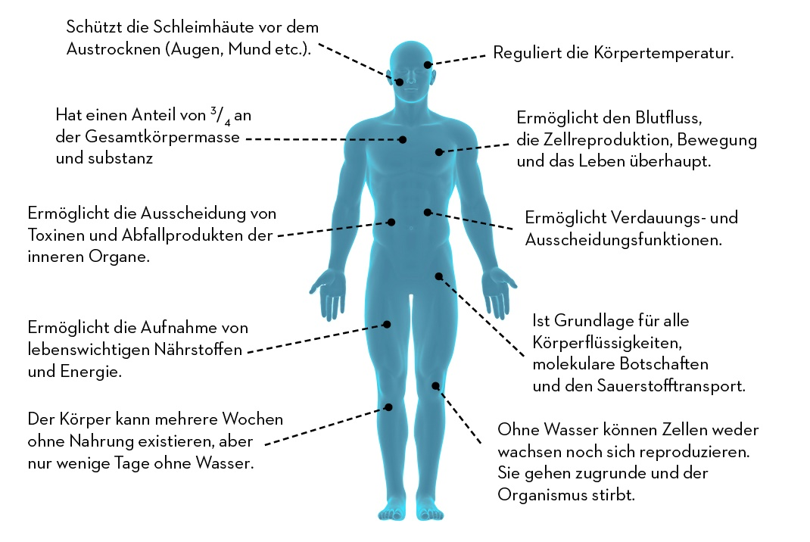

Welche Werte verändern sich positiv dank basischem Wasser

- Kardio: Hämatokrit, Status der Blutversorgung des Hirngewebes
- Dickdarm: Dickdarm-Absorption
- Nierenfunktion: Harnsäure
- Funktion der Hirnnerven: Blutversorgung des Hirngewebes, Gedächtnis Index (ZS)
- Knochendichte: Kalzium-Verlust, Grad der Osteoporose, Dichte der Knochenmineralien
- Knochen: Grad der Osteoporose, Rheuma-Koeffizient
- Spurenelemente: Kalzium, Kalium, Magnesium
- Homotoxine: Elektromagnetische Strahlung, Rückstände v. Pestizide
- Schwermetall: Alle Parameter können sich verbessern
- Schwermetallbelastung Schwermetallbelastung wird reduziert
- Allg. körperlicher Zustand: Wassermangel, PH (Stresslevel abhängig)
- Haut: Freie Radikale, Feuchtigkeitsgehalt, Feuchtigkeitsverlust, Elastizität, Haut, Hornhautbildung
- Kollagen: Durchfluss-System, Motorisches-System, Nerven-System
- Puls von Herz & Gehirn: Zerebrovaskuläre Sauerstoffsättigung des Blutes, Sauerstoffgehalt im Blut
- Blutviskosität

